Warszawa, 25 maja 2018 r.
Informacja prasowa

#ŻółtaNaklejkaPLK także na 500 kolejowych przejściach dla pieszych
Indywidualny numer i telefony alarmowe na żółtej naklejce zwiększą poziom bezpieczeństwa na skrzyżowaniach drogi i toru. PKP Polskie Linie Kolejowe S.A. oznakują łącznie blisko 14 tys. przejazdów kolejowo-drogowych, w tym ponad 500 przejść dla pieszych. Wszystkie skrzyżowania zostaną oznakowane do końca maja, zaawansowanie działań wynosi obecnie ponad 90 %.
Naklejki z indywidualnymi numerami identyfikacyjnymi (INI) pojawią się na wszystkich przejazdach kolejowo-drogowych. Wśród nich jest 508 przejść w poziomie szyn, przeznaczonych dla pieszych. Oznakowane zostały już m.in. przejścia w Chałupach, Ełku, Muszynie, Skarżysku-Kamiennej i Opolu. To kolejny projekt zarządcy infrastruktury, który przyczyni się do eliminowania potencjalnie niebezpiecznych zdarzeń. W sytuacji awaryjnej możliwa będzie precyzyjna lokalizacja zdarzenia przez operatora nr 112.

#ŻółtaNaklejkaPLK umieszczona na przejściu lub przejeździe kolejowo-drogowym zawiera trzy podstawowe dane: indywidualny numer identyfikacyjny skrzyżowania, numer alarmowy 112 i numery „awaryjne”. W przypadku przejść dla pieszych (kat. E) naklejki znajdują się na wewnętrznej stronie krzyży św. Andrzeja, a w przypadku przejść z rogatkami, na napędzie rogatkowym.
Oznakowanie i specjalne łącze między operatorem numeru 112 a służbami PKP Polskich Linii Kolejowych S.A pozwoli na szybkie reakcje, zwiększające bezpieczeństwo podróżujących pociągiem, pieszych i kierowców aut.
Naklejki w rejonie przejść pomogą w trakcie powiadamiania służb w przypadku znalezienia nieprzytomnej osoby na torach lub w ich pobliżu, zaklinowania wózka dziecięcego lub inwalidzkiego czy zauważenia ułożonej na torach blokady (np. usypanej z kamieni).
Indywidualny numer identyfikacyjny przejazdu/ przejścia jest przypisany
do konkretnej lokalizacji. Dzięki niemu podczas interwencji operator numeru 112 szybko zlokalizuje przejazd na sieci kolejowej i w terenie. Zapewni to szybkie reakcje na zagrożenia.
W kilka minut, jeśli będzie taka potrzeba, wstrzymany zostanie ruch pociągów i zminimalizowana możliwość zdarzenia.
Numer alarmowy 112 – służy do zgłaszania wypadków lub awarii samochodu na przejeździe/ zdarzeń na przejściu.
Numery podane „w razie awarii” – to numery do informowania dyspozytora kolei na terenie konkretnego zakładu linii kolejowych, o usterce urządzeń, uszkodzeniu oznakowania
na przejeździe kolejowo-drogowym – w przypadku jeśli nie ma bezpośredniego zagrożenia życia.
Akcja znakowania przejazdów jest realizowana w ramach kampanii społecznej Bezpieczny przejazd – „Szlaban na ryzyko!”, którą PLK prowadzą od 2005 r. Zarządca infrastruktury przypomina użytkownikom dróg o zasadach bezpieczeństwa na przejazdach kolejowo-drogowych i terenach kolejowych. Organizowane są prelekcje dla dzieci i dorosłych, symulacje wypadków, warsztaty dla instruktorów szkół jazdy, akcje ulotkowe skierowane do kierowców i konkursy. Więcej na bezpieczny-przejazd.pl.
Kontakt dla mediów:
Karol Jakubowski
Zespół prasowy
PKP Polskie Linie Kolejowe S.A.
rzecznik@plk-sa.pl
tel. 668 679 414

PRZYKŁADOWE OZNAKOWANIE JEDNEGO SKRZYŻOWANIA
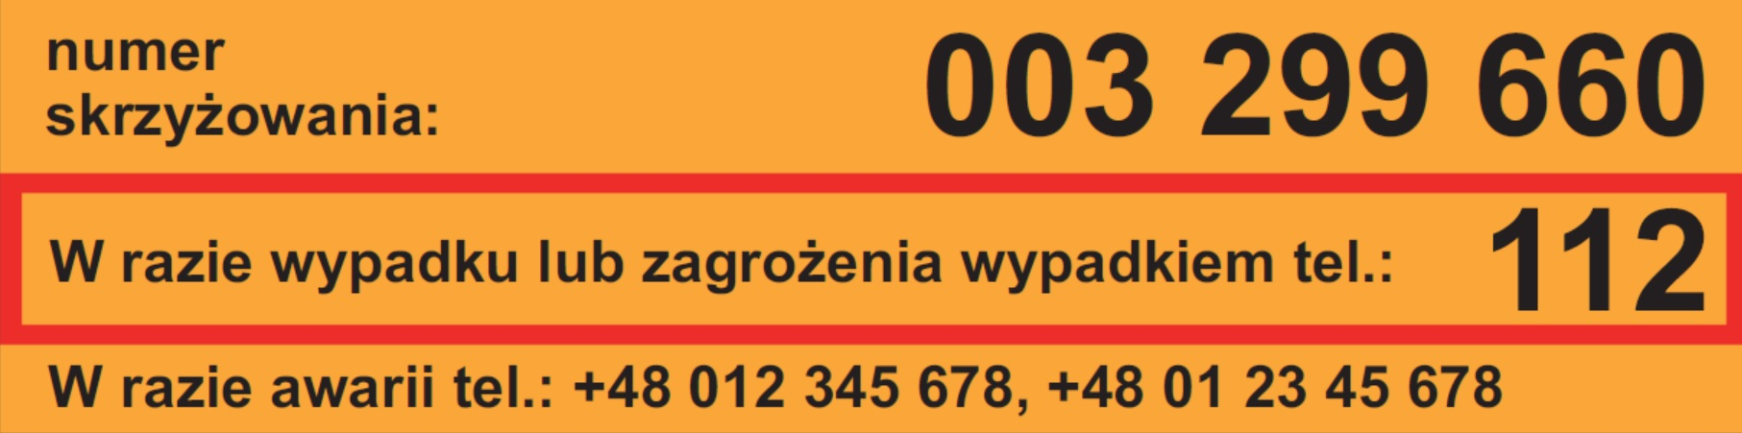
* Uwaga dane poza nr 112 właściwe tylko dla danego przejazdu. W celu zobrazowania projektu numery telefonów na naklejce są przykładowe.

